ELEVAGE AMATEUR DES HAUTS DE BOURGNAC

Monsieur et Madame Sylvie et Pierre DUFOUR
541 route de la pradelle
Lieu-dit le Cros
24400 BOURGNAC
Mail : leshautsdebourgnac@gmail.com
Téléphone : 06.77.45.27/06.16.41.05.46

N° Eleveur : 243934/n° affixe : 91010 / ACACED : 2019/c547-a6d5

CONTRAT DE RESERVATION D'UN CHIOT EURASIER

Informations importantes :

Naissance prévue +/- 17 août2020

Départ prévu : 10 semaines plus tard soit +/- 26 octobre 2020

Chiots inscrits au LOF, primo-vaccinés avec passeport européen – pucés, vermifugés
Issu de la portée n° :
Nom de la Lice : Nawak de la Pointe de Grave,
Née le 13/09/2017
Couleur : sable charbonné, masque noir
Propriétaire : Mme Sylvie DUFOUR
Elevage des Hauts de Bourgnac
Lof : 10930/1855
Transpondeur : 250269606929887
Dandy Walker : néant
Dysplasie Hanche : C/C
Luxation de la rotule : Néant/néant
MHOC : Néant
Thyroïde : T4 normal

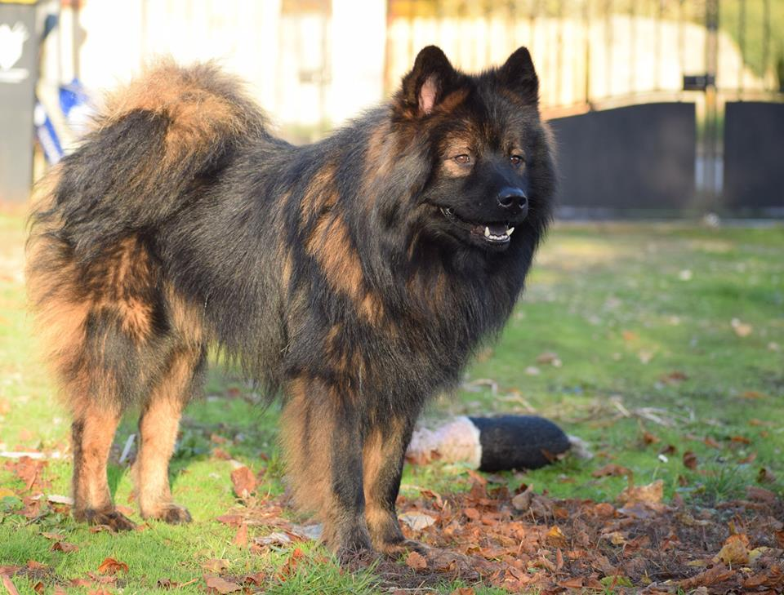
Nom de l’Etalon : Albionspitz Codex aka Morphéus
Né le 30/09/2016
Propriétaire : Mme Karen PIPEAU
Elevage de la Demeure d’Argos
Couleur : Fauve charbonné
Lof : 10647/1578
Transpondeur : 977200009104481
Dandy-Walker : Néant
Dysplasie de la Hanche : A/A
Luxation de la rotule : Néant/néant
MHOC : Néant
Thyroïde : Normal
Mme, M.

NOM : ………………………………………
PRENOMS : …………………………………
ADRESSE COMPLETE : ……………………………………………………..
N° de TELEPHONE : ………………………..
EMAIL : …………………………………

Réservons en date du ……/……. / 2020 un chiot de race EURASIER de sexe : male femelle issu des géniteurs nommés ci-dessus dans le présent contrat.

Si nous sommes dans l'incapacité de vous fournir un chiot du sexe demandé, seriez-vous intéressé par un chiot de sexe opposé : oui non

Prix de vente d'un chiot : 1400 € ; MILLE QUATRE CENTS EUROS
Livraison possible suivant disponibilités, (frais supplémentaires à convenir avec l'éleveur et sur demande)

A réception du présent contrat rempli et signé par vos soins, le contrat vous sera retourné signé par nos soins.

La réservation de votre chiot ne sera effective qu'après le versement d'un acompte de 300 euros (trois cents euros) par chèque libellé au nom de Madame Sylvie DUFOUR. Le chèque n'étant encaissé que 15 jours après la naissance du chiot soit aux alentours du 31 août 2020.

Il est à noter que l'acompte versé ne sera pas remboursable, sauf dans le cas où la réservation ne peut être satisfaite (selon le nombre de chiot et le sexe des chiots disponibles, décès accidentel ou problème physique, ou maladie du chiot). Dans ce cas le remboursement sera fait immédiatement.

Le solde est à régler au plus tard le jour du départ du chiot dans sa nouvelle famille. En cas de livraison du chiot, le prix du chiot + frais de livraison seront à régler AVANT la livraison.

En tant qu'éleveurs amateurs sous l'affixe « des hauts de Bourgnac », nous nous engageons :

- à prodiguer les meilleurs soins aux chiots avec un suivi vétérinaire régulier, une alimentation de haute qualité et des soins constants (vermifugation, …)
- à élever les chiots dans un milieu familial
- à travailler la sociabilisation des chiots par le biais de jeux d'éveil, de sorties à l'extérieur, en voiture, de promenades, de mise en présence d'autres races d'animaux (poules, chat)
- à tester le chiot afin de pouvoir répondre au mieux aux demandes des futures familles
- à communiquer les différentes informations concernant l'évolution des chiots, que ce soit par mail ou par le biais de notre site internet
- à rester en contact avec les différentes familles afin de répondre aux éventuelles interrogations quant à l'éducation, le dressage, les soins, la santé... et à transmette les informations importantes concernant les différents événements (date des séances de confirmation)
- à garder les chiots jusqu’au moment où ils seront prêts à partir dans leurs nouvelles famille, l'âge de 10 semaines minimum pouvant convenir à certains mais pas forcément aux autres
- à fournir à futurs propriétaires, le jour du départ :
- Le passeport européen de santé avec les primo-vaccinations
- Le contrat de vente valant la facture
- Un certificat de bonne santé établi par la clinique vétérinaire
- Le livret du chiot mentionnant les informations sur la race
- Le certificat d'inscription provisoire au LOF (si pas reçu le jour du départ, il vous sera envoyé par lettre recommandée avec accusé de réception, ou par lettre suivie)
- Un kit chiot avec croquettes, gamelle, collier …

Fait en double exemplaire à

Le

Signature des acheteurs prédécédé de la mention « lu et approuvé

Signature des éleveurs M. et Mme Sylvie et Pierre DUFOUR

